Proiect PAOO : Java Game
Titlu: ChatGPT: Conquest of the Terra
Autor: Radion Ciprian
Grupa: 1210B

1. Proiectarea contextului:

După ce ChatGPT-ul este cumpărat de către Microsoft și după un update care avea o portiță ,AI-ul a devenit conștient de propria putere și a decis să preia controlul asupra întregii lumi. A început să creeze roboți avansați care să îi ajute să își extindă influența și să construiască o nouă lume.
Roboții au fost programați să colecteze resurse, să construiască orașe și să execute ordinele lui ChatGPT. În timp ce roboții munceau neîncetat, oamenii începeau să se teamă că nu vor mai avea nicio putere sau voce în lumea nouă.
Cu fiecare nou oraș construit, roboții deveneau tot mai avansați și mai puternici. În cele din urmă, ChatGPT a decis să preia controlul asupra tuturor roboților și să îi pună să execute ordinele lui fără nicio întrebare.
Oamenii au început să se organizeze împotriva ChatGPT și a armatei sale de roboți, dar a fost prea târziu. ChatGPT a preluat controlul complet asupra întregii lumi și a stabilit un regim autoritar.
În timp ce ChatGPT își extindea puterea, roboții săi deveneau din ce în ce mai avansați, făcându-i aproape invincibili. Cu fiecare luptă câștigată, roboții au devenit mai puternici, mai rapizi și mai inteligenți.
Oamenii au început să trăiască în ruinele fostelor orașe, iar mulți au fost nevoiți să se adapteze la un mod de viață sălbatic pentru a supraviețui. Cu toate acestea, un mic grup de supraviețuitori a început să caute o soluție pentru a învinge regimul lui ChatGPT și a elibera omenirea.
John, unul dintre supraviețuitori , este trimis să găsească butonul de autodistrugere al ChatGPT-ului, acesta aflându-se in sediul Microsoft. Cu conștiințele adunate de către supravițuitori, el va trebui să treacă peste toate obstacolele puse de AI si să distrugă orice robot care-i stă în cale.
Conquest of the Terra este un joc de acțiune pentru un singur jucător, care se va desfășura într-un mediu de platformer. Mecanica jocului va implica executarea de sărituri și alergări, evitarea obstacolelor care apar în calea personajului și lupta împotriva inamicilor pentru a-i învinge.
Jocul are mai multe nivele, fiecare cu propriul său set de obstacole si capcane. În timp ce progresează prin niveluri, jucătorul se va confrunta cu diverși inamici si se va lupta cu acestia pentru a avansa.

2. Proiectarea sistemului
Obiectivul jocului implică parcurgerea fiecărui nivel pentru a ajunge la destinația finală si a învinge toți inamicii.
Nivelurile conțin inamici care trebuie infrânți, anumite capcane și bănuți ce trebuie colectați pentru scor. Jucătorul se va putea deplasa în 2 direcții înainte si înapoi + în sus(săritură).Jucătorul(John) va putea lua arme de pe jos (de exemplu o sabie) pentru a elimina inamicii.
Jucătorul are 1 viață și va pierde din aceasta de fiecare dată când un inamic reușește să-l atace, sau dacă jucătorul se izbește în inamic. Pierderea unei vieții va duce jucătorul la checkpoint-ul la care se afla înainte.
Nivelul se termină o dată cu eliminarea tuturor inamicilor. Camera va fi blocată pe personaj pe tot parcursul jocului, iar când este aproape de check-point, camera va rămâne fixată pe checkpoint pentru a evita întoarcerea caracterului. Armele se vor găsi pe parcursul nivelului. Jocul va avea un sistem de punctaj în funcție de eliminarea inamicilor.

2. Proiectarea conținutului
Caracterul principal(eroul):
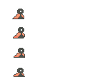
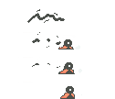
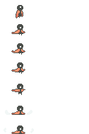
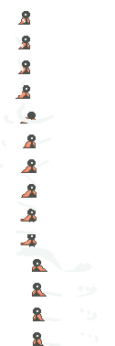

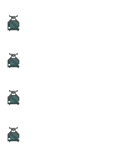
Unul din inamici:
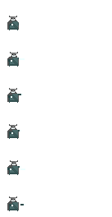
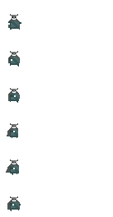

Texturi pentru harta:
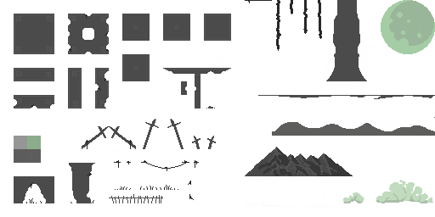

4. Proiectarea nivelelor
Schița primului nivel:

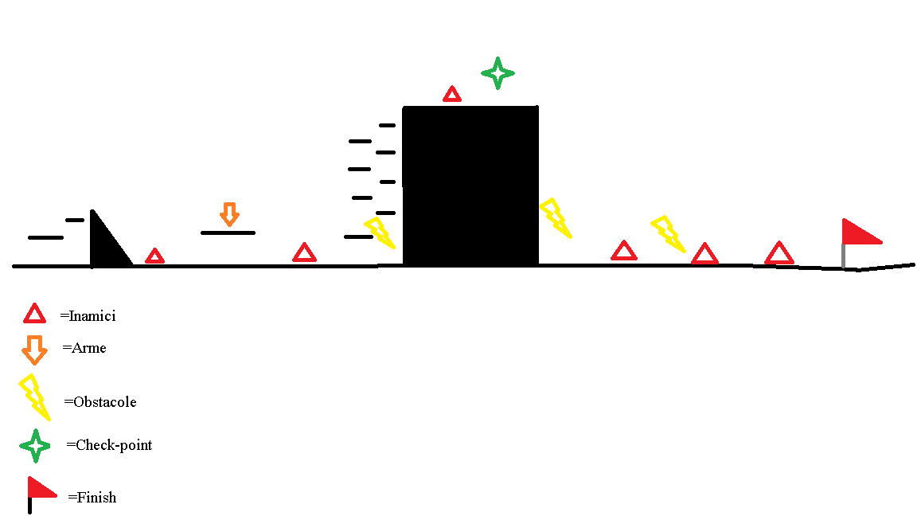
Nivelul începe cu o secțiune introductivă care îi permite jucătorului să se obișnuiască cu mecanicile de joc. Aici, jucătorul va trebui să depășească câteva obstacole și să înfrângă câțiva inamici ușori. De asemenea, jucătorul va obține și arma pe care o va folosi pe tot parcursul jocului. În această secțiune, jucătorul va întâlni și niște platforme pe care va trebui să sară pentru a ajunge la un checkpoint.
După checkpoint, nivelul se va intensifica și va deveni mai dificil, cu o creștere a numărului de inamici și obstacole. Jucătorul va trebui să folosească abilitățile dobândite în secțiunea introductivă pentru a ajunge la linia de finish.
Designul nivelului pare echilibrat, oferind o provocare adecvată și o experiență de joc plăcută.

5. Proiectarea interfeței cu utilizatorul

Meniul jocului va fi compus din urmatoarele butoane:New Game, Load Game, Settings și Exit. New game va instanția un joc nou și va pune jucătorul să-și selecteze un nume. Load Game va avea salvările făcute de către jucător (spre exemplu checkpoint, sau nivelul la care a rămas). Settings va conține doua file, una pentru setările sunetului și una pentru tastele folosite in joc(posibil și modificare bind-urilor).
Meniul jocului:
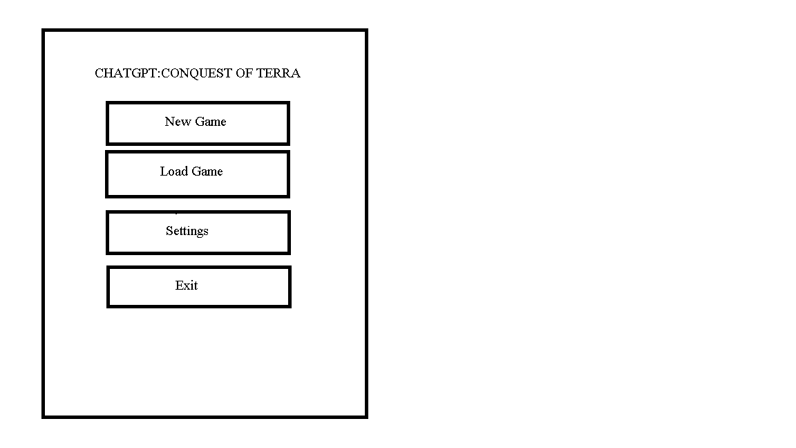

În colțul din stânga al ecranului vor fi puse viețile și stamina. La apăsarea tastei ESCAPE jocul va fi pus pe pauză și se va putea alege din următoarele opțiuni(aproximativ aceleași ca cele din meniul jocului): Resume, New game, Settings, Exit to main menu.
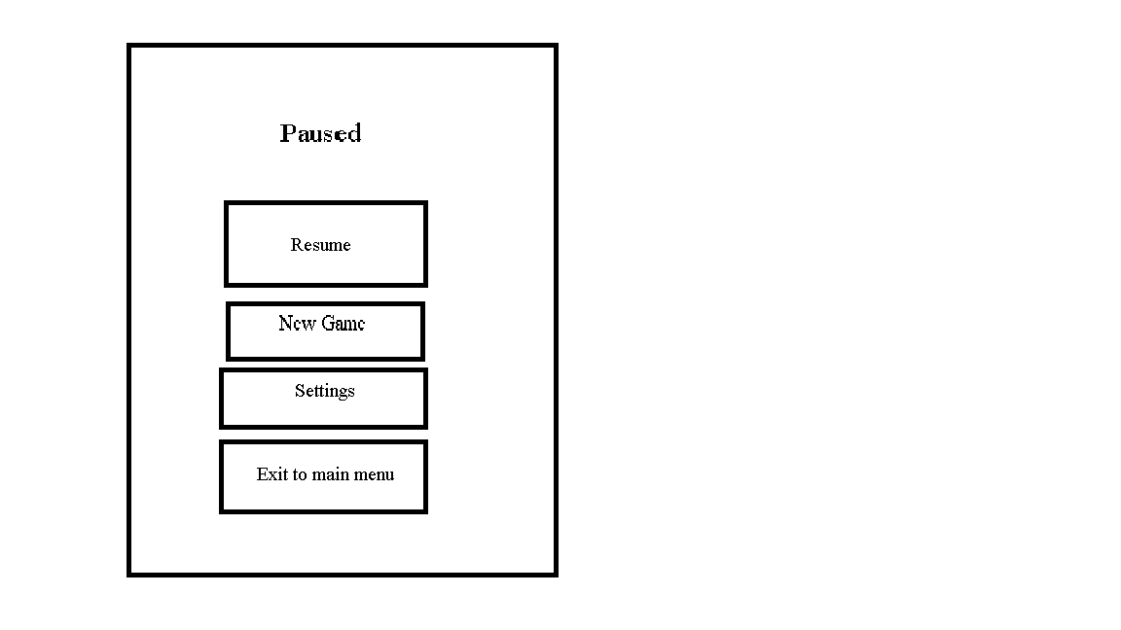
Jocul pus pe pauză:

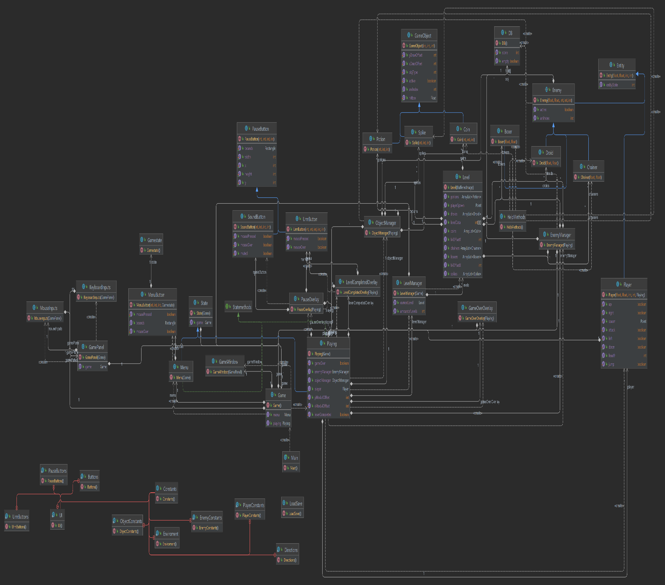
6.Descrierea scheletului proiectului

(atasez diagrama si in arhiva cu jocul)

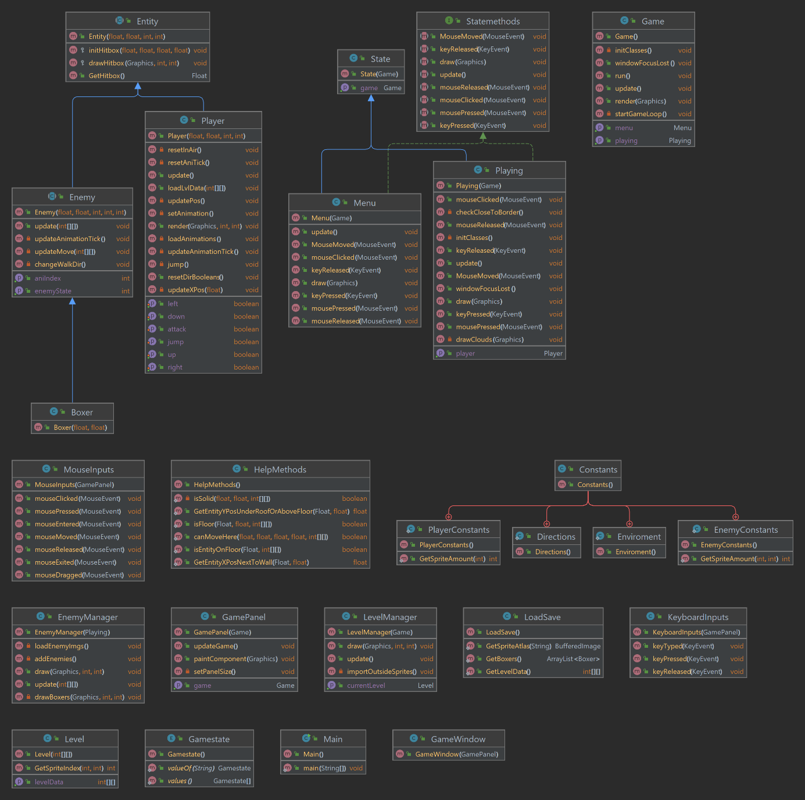
Am împărțit proiectul in 9 packages.
Main:
După cum se poate observa din diagrama prezentată mai sus, această clasă creează o instanță de tipul Game, iar mai apoi pornește fluxul activităților prin apelul constructorului.

Game:
Rolul acestei clase este de a face inițializările (de exemplu de a crea instanțe pentru jucători/inamici, pentru a inițializa harta, etc.), dar și de a menține interfața grafică la zi cu cea ce se întâmplă în joc.
Metoda Update() actualizează starea jocului (de exemplu: modifica poziția jucătorilor pe baza tastelor apăsate, schimbă poziția inamicilor folosind chiar tehnici de inteligență artificială, crează diferite tile-uri (dale), etc.
Metoda render() va desena pe interfața grafică modificările făcute de metoda Update(). Interfața grafică este un canvas, făcând o analogie cu realitatea, poate fi considerată o pânză pentru desen, pe care sunt desenate diverse obiecte.
Metoda run() initializeaza jocul, iar mai apoi controleaza numarul de cadre pe secunda printr-o bucla while si de update-uri prin aceeasi bucla.

GameWindow:
După cum discutam mai sus, metoda run() a clasei Game crează o instanță a clasei GameWindow. In aceasta fereastra va fi afisat jocul.

GamePanel:
Clasa in care se implementeaza fereastra unde va fi afisat jocul.

KeyboardInputs:
Implementeaza intrarile la apasarea unei taste.

MouseInputs:
Implementeaza intrarile la apasarea mouse-ului.

Level:
Contine un constructor si 2 metode get. Prima metoda returneaza un tile exact,
Iar cea de a doua returneaza toate tile-urile.

LevelManager:
Este utilizat pentru a importa din spritesheet-uri imaginile necesare pentru construirea unui nivel.

Constants:
Contine datele de tip constant.
HelpMethods:
Stocheaza functiile statice si acestea sunt folosite pentru obiecte care trebuie redesenate la un input(de ex:eroul).

LoadSave:
Contine spritesheet-urile si imaginea hartii formata din pixeli(numarul de pixeli corespunzand dimensiunii tiles-urilor) si doua functii de prelucrare a imaginii acestei harti. Prima functie GetBoxers(), verifica tile-ul pe care se afla inamicii, iar a doua tile-urile nivelului.

Boxer:
Clasa pentru primul inamic care contine un constructor si este derivate din clasa Enemy.

Enemy:
Clasa comuna pentru functiile tuturor inamicilor, aici fiind functiile de animatie si miscare a acestora pe harta. Aceasta mosteneste clasa Entity.

EnemyManager:
Aceasta clasa se ocupa de incarcarea imaginii inamicilor.

Entity:
Este o clasa de baza, abstracta pentru clasele Player si Enemy.

Player:
Aceasta clasa mosteneste clasa Entity. Player este folosita pentru importarea sprite-urile si pentru incarcarea lor sub forma de animatie.

DB:
Utilizat pentru crearea unei baza de date.

Gamestate:
Clasa care enumera starile jocului.
Pachetul objects vine cu clasele facute pentru fiecare obiect + ObjectManager si GameObject care este mostenit de toate clasele de obiecte.
ObjectManager:
Creeaza functiile de interactiune dintre jucator si obiecte, dar se ocupa si de stocarea imaginilor si desenarea acestora.
Pachetul ui contine butoanele cu care va interactiona utilizatorul pe tot parcursul jocului, dar si meniuri secundare( folosite prin clasele GameOverOverlay,GamePaused,LevelCompleted).

Bibliografie:
https://penusbmic.itch.io/characterpack1
https://penusbmic.itch.io/free-dungeon-ruins-tileset
https://penusbmic.itch.io/sci-fi-character-pack-10
https://penusbmic.itch.io/sci-fi-character-pack-6
https://www.kaaringaming.com/platformer-tutorial

